（別紙１）
事前説明会参加申込書

団体名（法人名等）
構成員名
（単独での申込みの場合は、記載不要です。）
代表者名
所在地
対話担当者 | 氏名
対話担当者 | 所属等
対話担当者 | 電話番号
対話担当者 | メールアドレス
【任意項目】
事前説明会において特に確認したいこと・質問したいこと
（説明内容の参考とさせていただきます。）

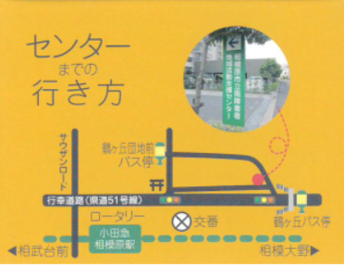
【日 時】
令和８年１１月１１日（水）午後３時から午後４時３０分まで
【場 所】
相模原市立南障害者地域活動支援センター １階 会議室
（相模原市南区南台４丁目１２番５４号）
【アクセス】
小田急線小田急相模原駅下車徒歩１０分
【連絡先】
０４２－７０７－７０５５（高齢・障害者福祉課）

